Weihnachtstreffen IG-SLK-Berg.Land 2023

Am 3.12.2023 war es wieder soweit, Heide hatte zum Weihnachtstreffen in das Landhaus-Café in Wuppertal eingeladen.

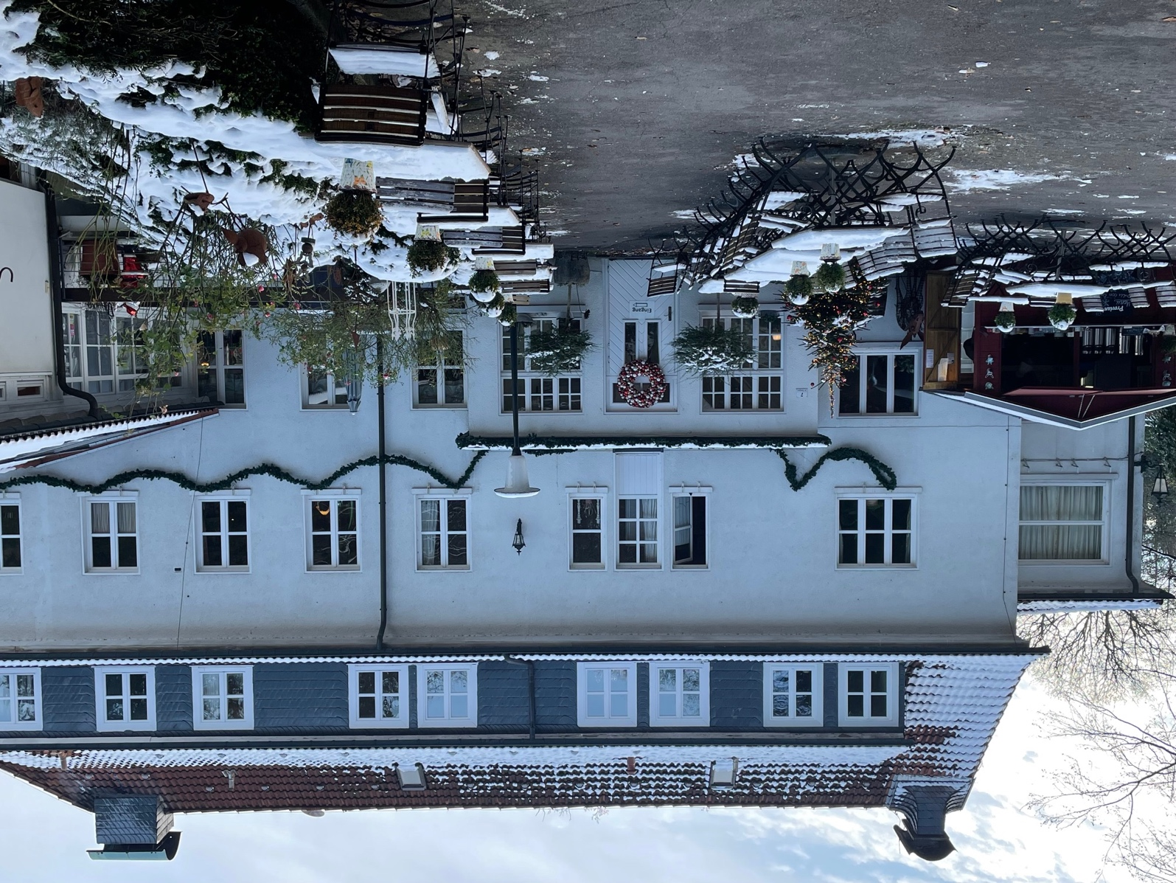

Etwa 30 Personen sind dann der Einladung gefolgt. Das Lokal war weihnachtlich geschmückt, und es erwartete uns eine freundliche Selbstbedienung am gut bestückten Buffet.
Vom Herzhaften bis zum Süßen war alles vorhanden. Auch das Waffeleisen arbeitete, wie letztes Jahr, wieder im Hochbetrieb, angespornt durch unseren Willi. Ein großes Dankeschön dafür.♥

Nur dass alle schon mal Bescheid wissen:
Er hat angekündigt, dass er nächstes Jahr bestimmen wird, wer dann am Waffeleisen stehen muss. Und eine Ablehnung wird nicht akzeptiert!

Hier nun einige Impressionen vom Treffen…

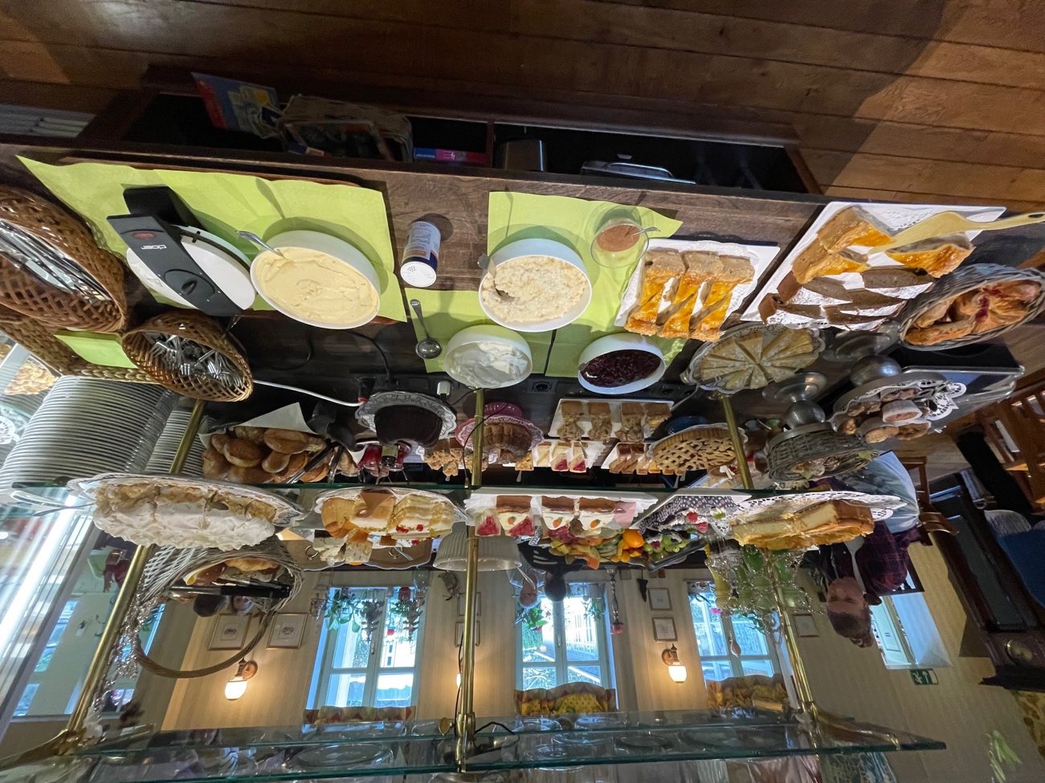

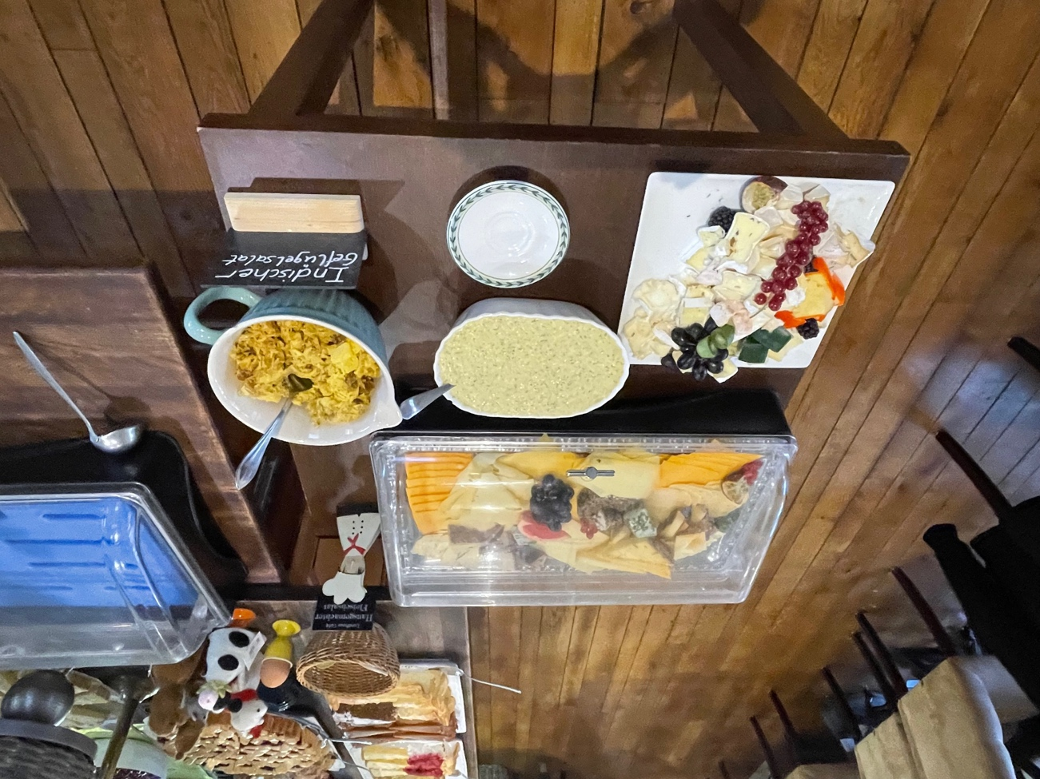

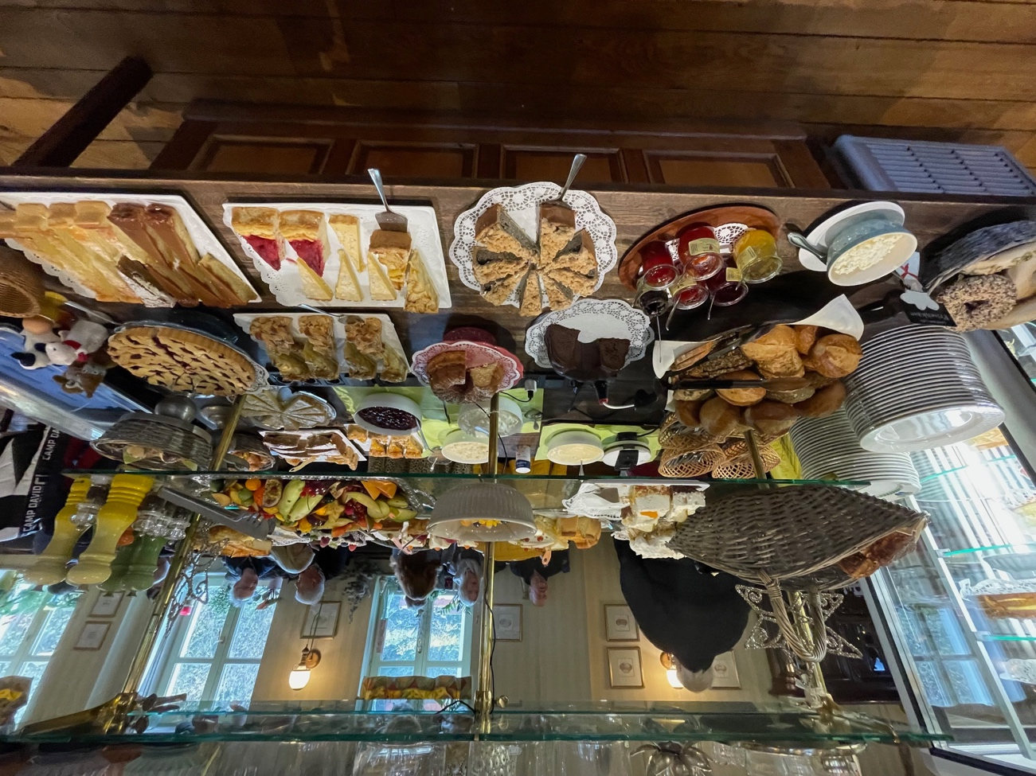

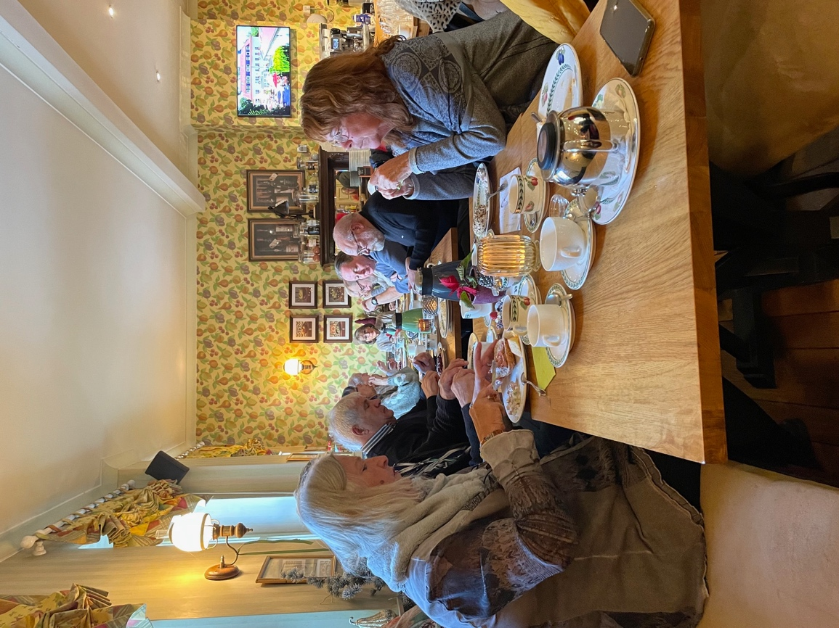

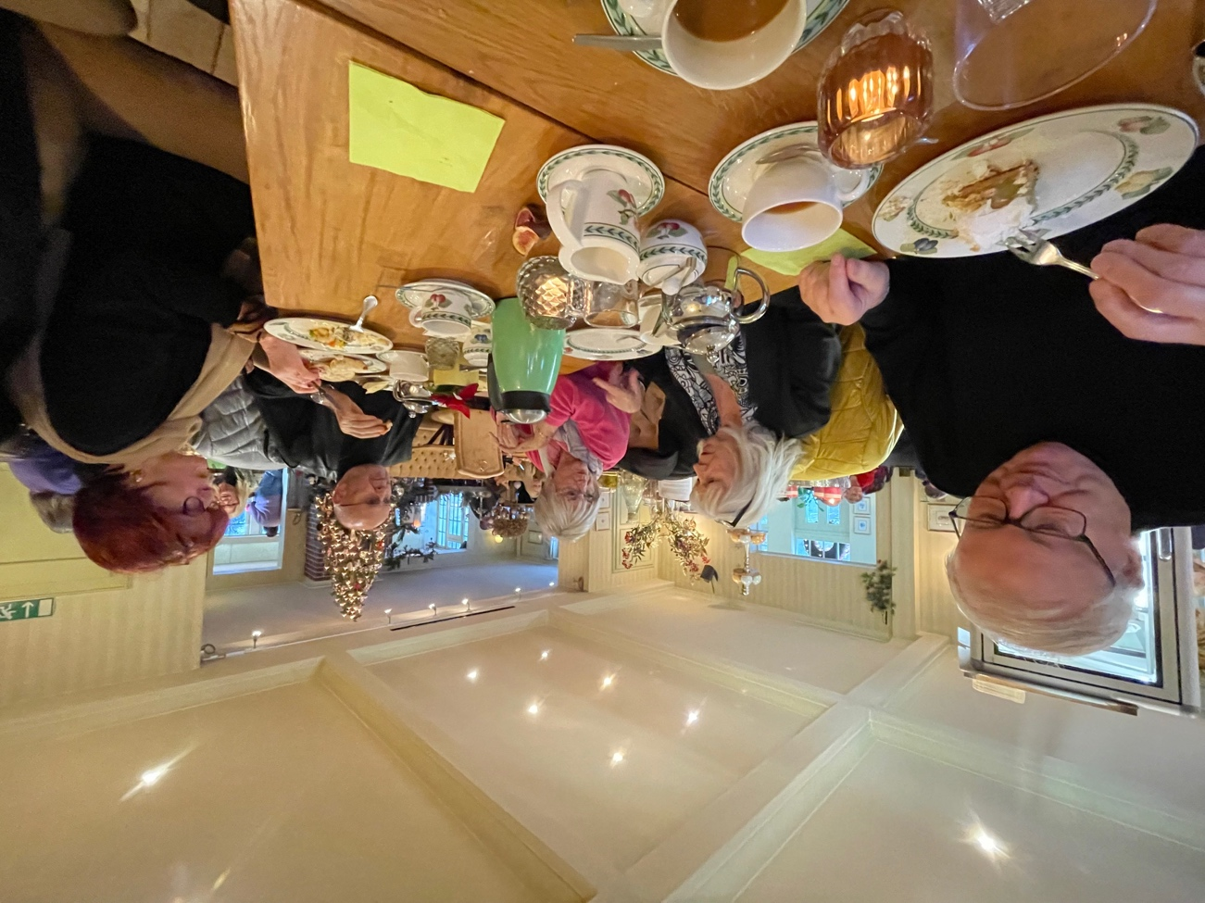

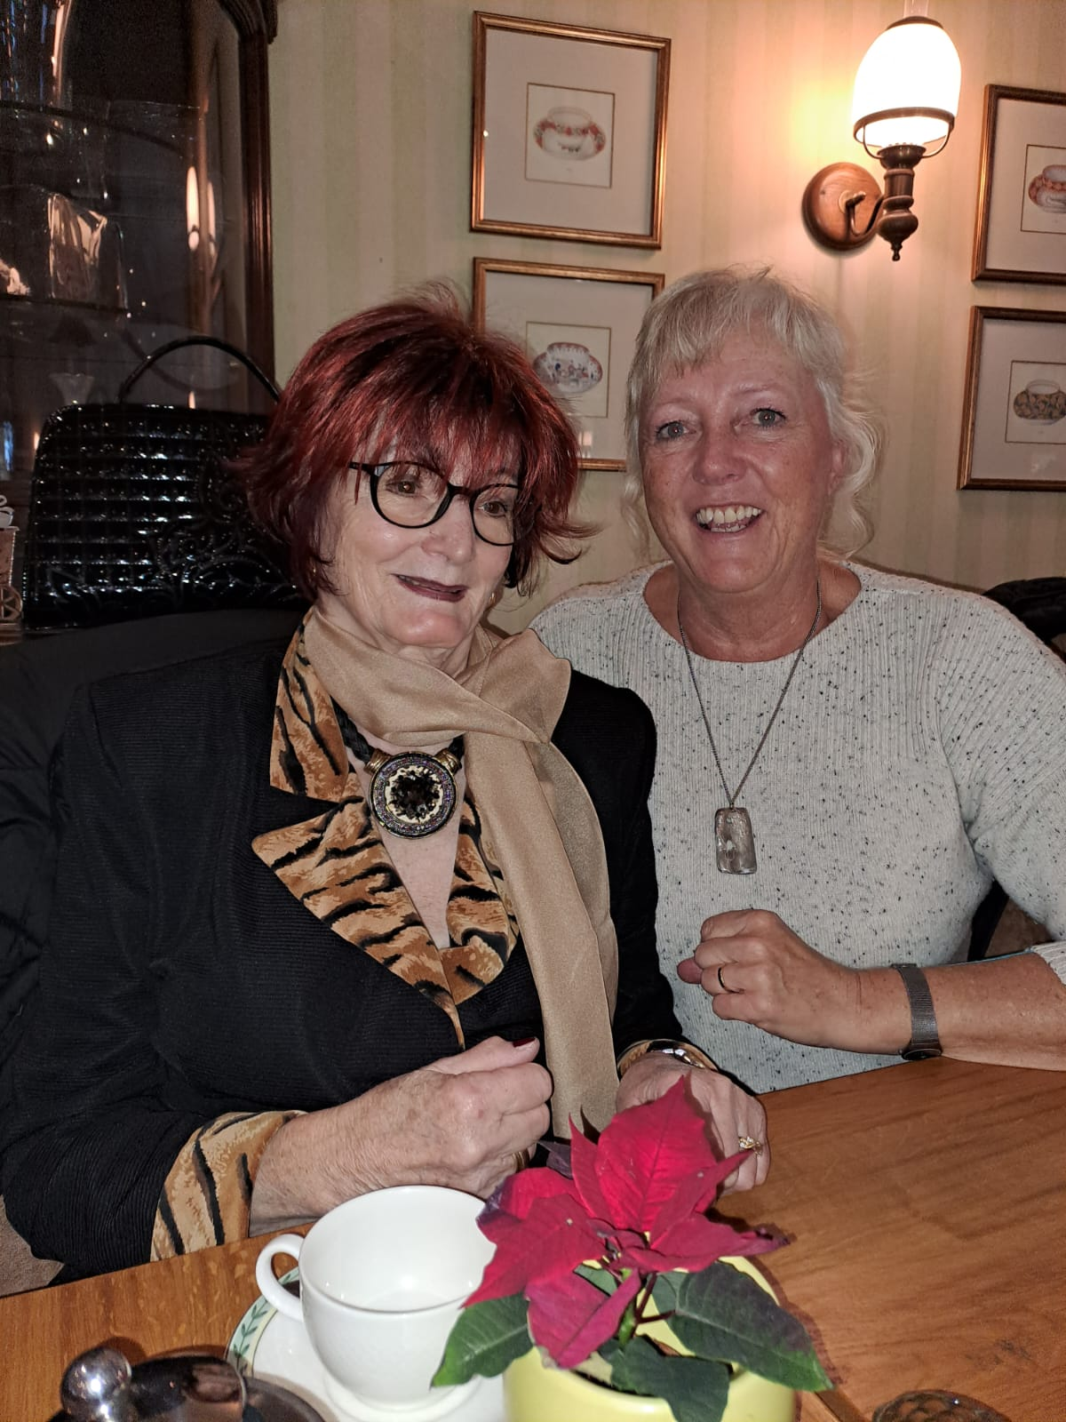

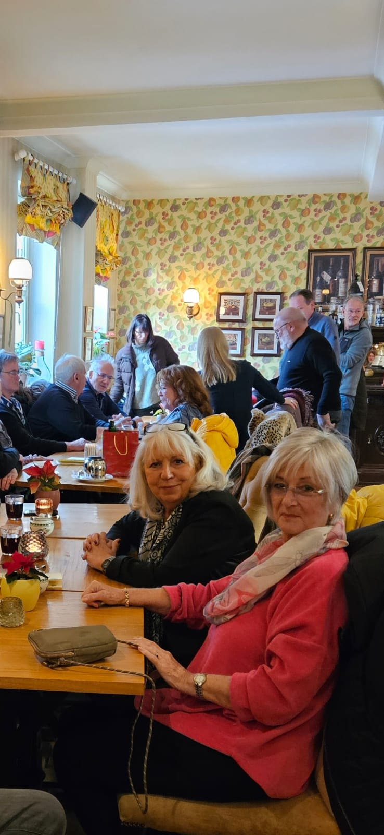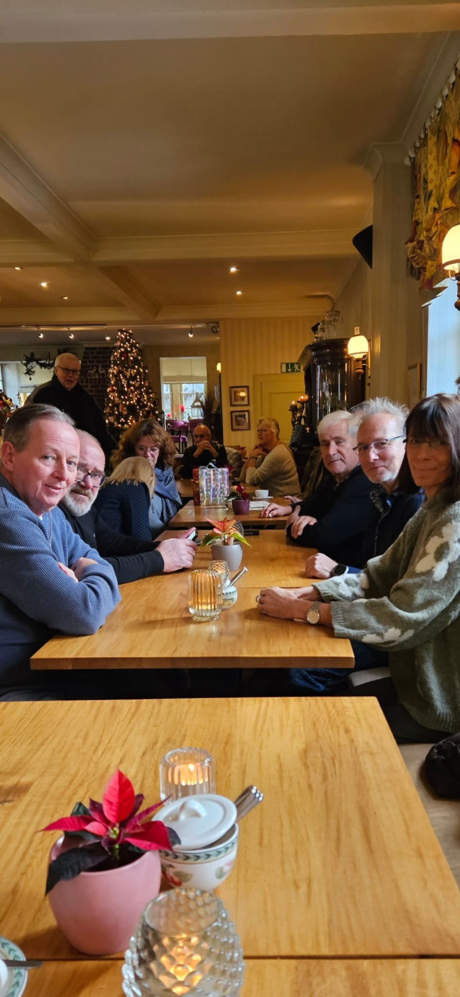

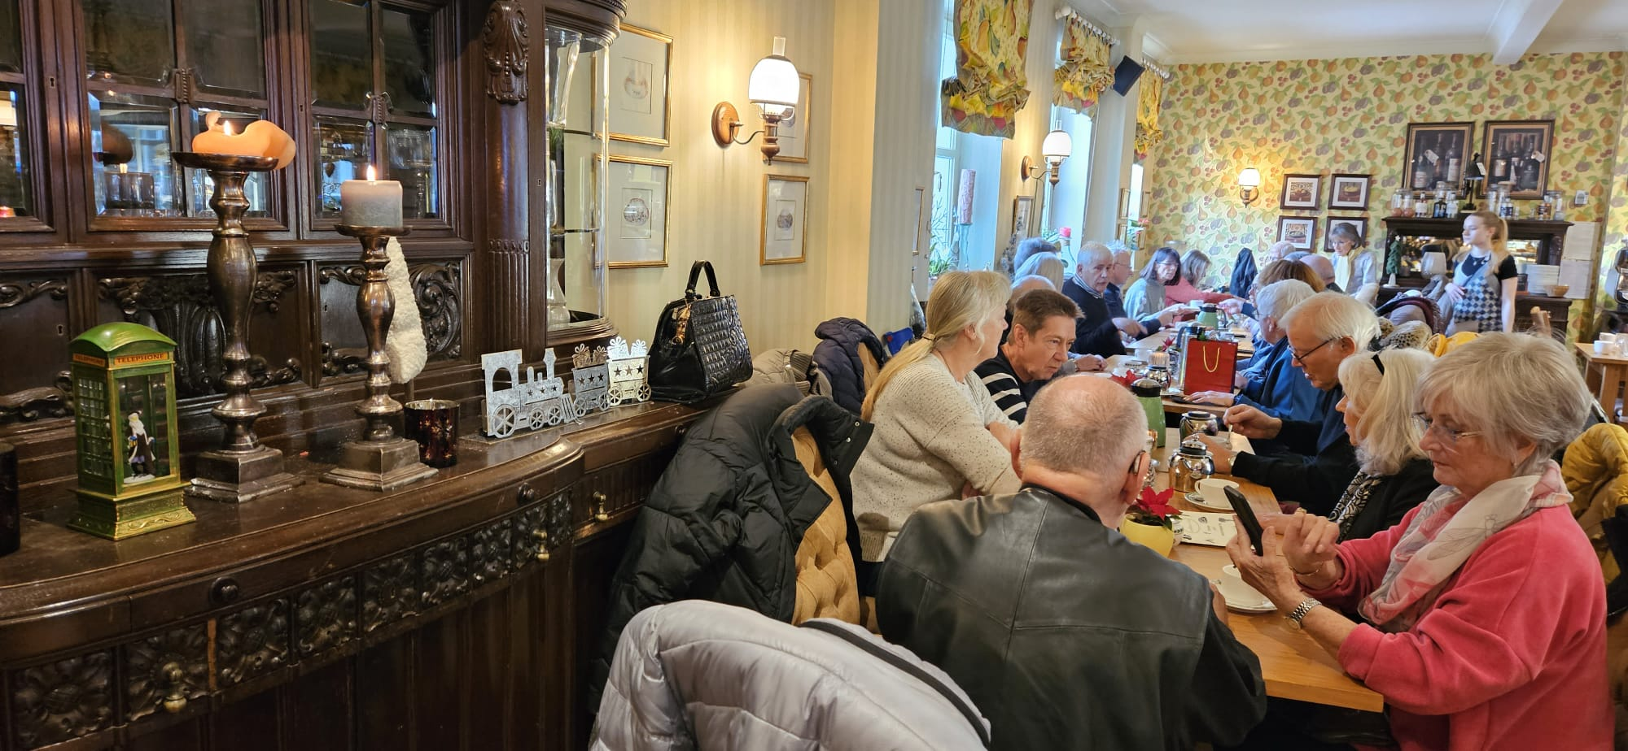
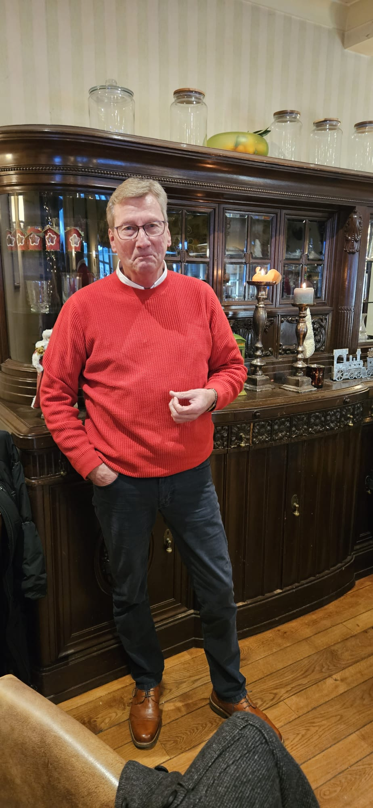

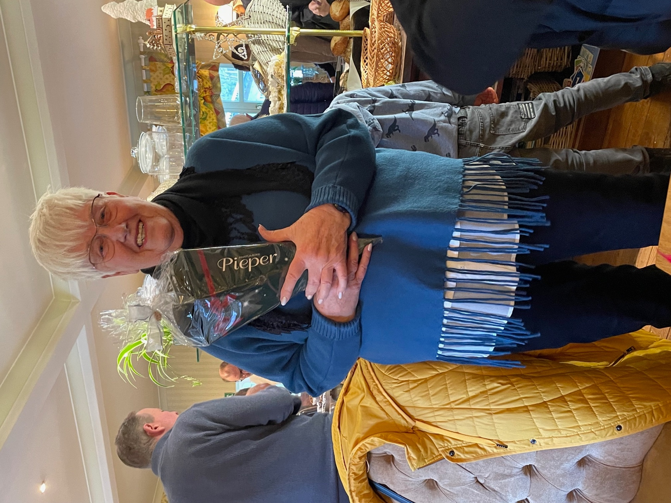

Vielen Dank an Heide für alle Planungen und Organisationen im Jahr 2023 !

Und nun wünschen wir euch eine schöne Weihnachtszeit
und einen guten Rutsch ins neue Jahr,

Andreas und Monika

